**Maven教程**

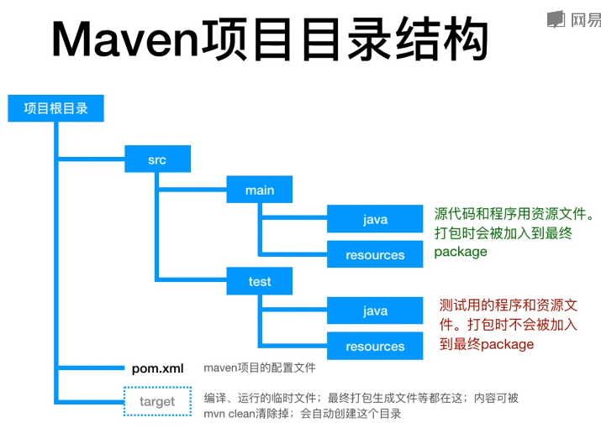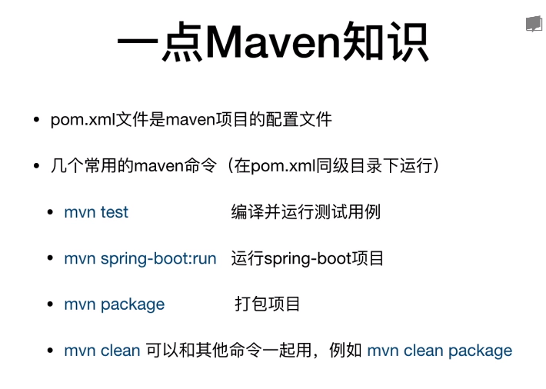

Maven的核心功能便是合理叙述项目间的依赖关系，通俗点讲，就是通过pom.xml文件的配置获取jar包，而不用手动去添加jar包。

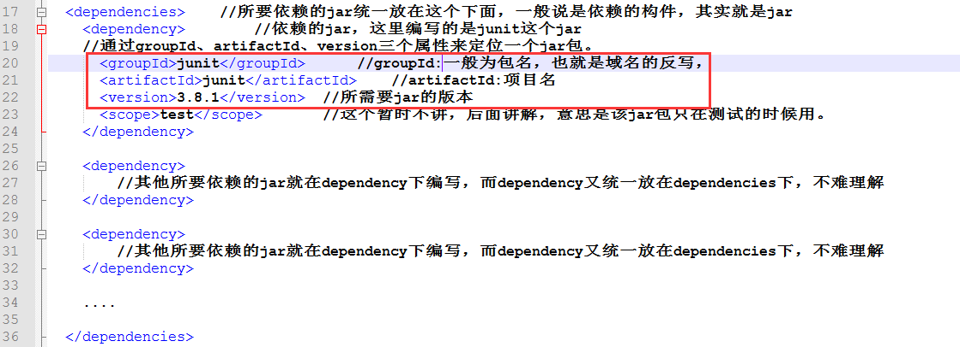

获取jar包的过程：

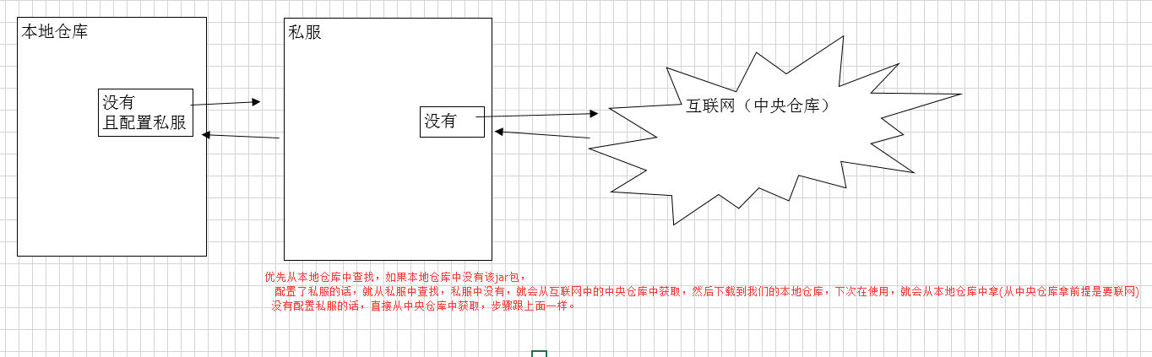

1. **基础概念**

Maven 是一个项目管理工具，可以对 Java 项目进行构建、依赖管理。

1. **Maven POM**

POM( Project Object Model，项目对象模型 ) 是 Maven 工程的基本工作单元，是一个XML文件，包含了项目的基本信息，用于描述项目如何构建，声明项目依赖，等等。

执行任务或目标时，Maven 会在当前目录中查找 POM。它读取 POM，获取所需的配置信息，然后执行目标。

所有 POM 文件都需要 project 元素和三个必需字段：groupId，artifactId，version。

groupId 这是工程组的标识。它在一个组织或者项目中通常是唯一的。例如，一个银行组织 com.companyname.project-group 拥有所有的和银行相关的项目。

artifactId 这是工程的标识。它通常是工程的名称。例如，消费者银行。groupId 和 artifactId 一起定义了 artifact 在仓库中的位置。

version 这是工程的版本号。在 artifact 的仓库中，它用来区分不同的版本。

例如：

com.company.bank:consumer-banking:1.0

com.company.bank:consumer-banking:1.1

1. **Maven 构建生命周期**

